Нетехническое резюме
В административном отношении район работ расположен в Махамбетском районе Атырауской области Республики Казахстан. Непосредственно участок работ расположен на месторождении "Юговосточный Новобогат".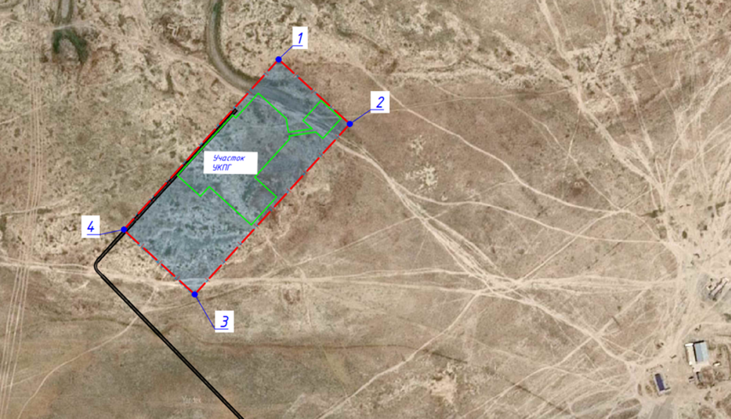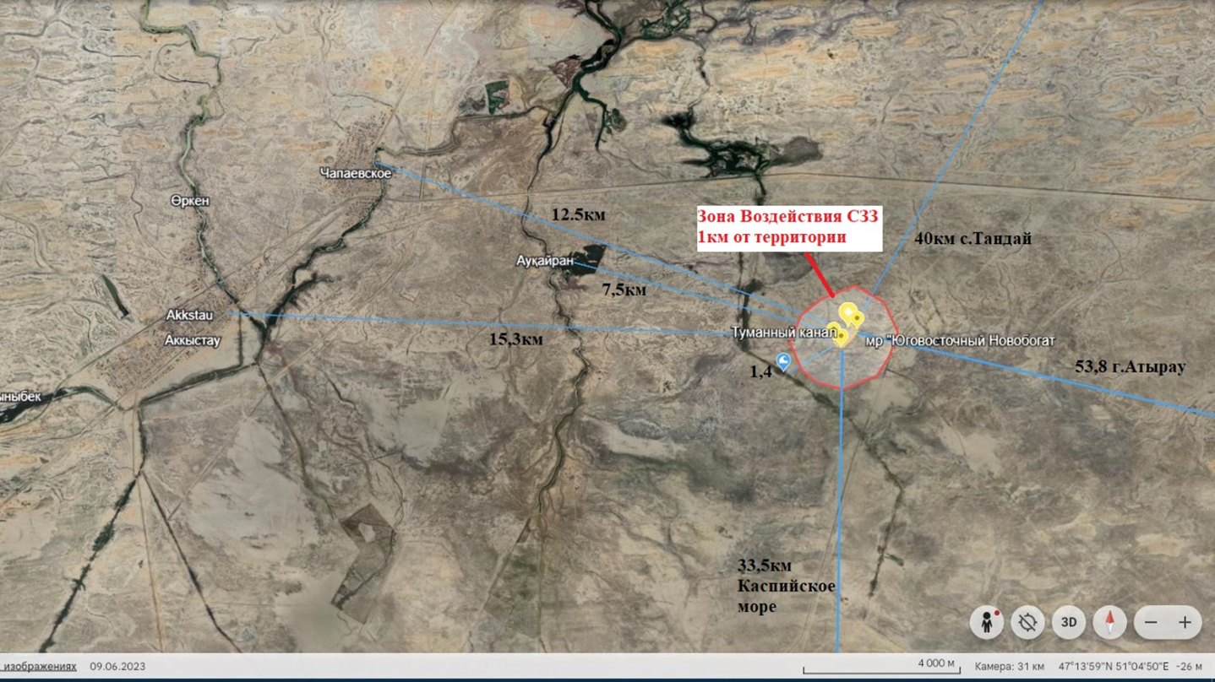 Установка комплексной подготовки газа (УКПГ-ЮВН) планируется ввести в эксплуатацию в 1 полугодии 2026 года. Назначением установки комплексной подготовки газа УКПГ-ЮВН является переработка попутного нефтяного газа с целью производства газа углеводородного топливного по СТ РК 1666-2007, газов углеводородных сжиженных топливных для коммунально-бытового потребления по СТ РК 1663-2007, пентан-гексановой фракции соответствующего по качеству требованиям СТ РК 2956-2017.
Номинальная проектная производительность УКПГ-ЮВН по сырому попутному нефтяному газу составляет 80+10% млн. Нм³/год.
Режим работы – непрерывный, 350 дней в году или 8400 часов.
Производственный процесс:
Проект предусматривает прием, очистку, осушку и переработку попутного нефтяного газа с получением товарной продукции:
- сухого товарного газа;
- сжиженных углеводородных газов;
- пентан-гексановой фракции.
Географическое положение территории определяет значительное количество солнечной радиации и небольшое количество атмосферных осадков, обуславливающие континентальность климата, основными чертами которого является преобладание антициклонических условий, резкие температурные изменения в течение года и суток, дефицит осадков.
В зимнее время над акваторией моря и над побережьем господствуют холодные и сухие воздушные массы северо - восточного направления, а в летнее время преобладают сухие континентальные южные и юго - восточные массы. Под влиянием этих воздушных масс формируется континентальный засушливый климат со значительными перепадами годовых и суточных температур. Основные осадки весной и осенью приносят западные воздушные массы. За счет испарения с акватории Каспийского моря и переноса влажных воздушных масс местными бризами на сушу климатические условия прибрежной зоны более мягкие, летом более прохладные и влажные, зимой более теплые и влажные.
Особенностью местного климата является активная ветровая деятельность, как на высоте, так и в приземном слое, интенсивный турбулентный обмен, препятствующие появлению таких явлений, таких как штили и температурные инверсии. Что способствует хорошему рассеиванию загрязняющих веществ в атмосфере.
Инициатор и оператор объекта:
Наименование предприятия: ТОО «ПолисМунайКурылыс»
БИН: 070440010727
Категория объекта: 1 категория
Вид деятельности (ОКЭД) – 19100 - Предоставление услуг, способствующих добыче нефти и природного газа, 19201
Месторасположение: Актобе, 030000, улица Г. Ибатова, 80
Разработчик экологической документации:
ТОО «JASYLMEKEN», государственная лицензия №02741P от 09.02.2024 г.
Межремонтный период эксплуатации основного оборудования – 1 год, так как на установке предусмотрено резервирование основного динамического оборудования, то период работы установки может продлятся до 23 месяцев и один месяц проведение остановочного ремонта.
Сырьем для установки комплексной переработки газа является попутный нефтяной газ месторождения "Юговосточный Новобогат". Газ данного месторождения отличается тем, что в своем составе не имеет таких вредных веществ как сероводород, меркаптаны и иные вещества, которые извлекать затратно и поэтому процессы извлечения таких нежелательных компонентов является капиталоёмкими. Трудность реализации данного проекта заключается в отсутствии развитой инфраструктуры в виде автодорог, исходной воды, электроэнергии, подводящих газопроводов, отдаленность газопроводов товарного газа и т.д.
Газопровод диаметром 273х8 подведен согласно техническим условиям №1 выданных ТОО "ПолисМунайКурылыс" от 18.03.2025 года.
Целевое назначение земли:
Для строительства комплекса газоподготовительной установки (УКПГ) на месторождении
«Юговосточный Новобогат» в Махамбетском районе Атырауской области.
Координаты угловых точек площадки строительства УКПГ.
Поз. | Северная широта | Восточная долгота
1 | 47°13'28"N | 51°13'53"E
2 | 47°13'22"N | 51°14'02"E
3 | 47°13'08"N | 51°13'42"E
4 | 47°13'14"N | 51°13'34"E

Участок размещения объекта находится на свободной от застройки территории, предоставленной в долгосрочное землепользование. Площадь земельного участка составляет 15,0 га. Ближайшие населенные пункты расположены на значительном удалении. Объект находится вне жилой застройки, вне особо охраняемых природных территорий и земель государственного лесного фонда.
В двух километрах от УКПГ построена дожимная компрессорная станция, предназначенная для транспортировки товарного газа от УКПГ. Ближайшим источником электроэнергии является подстанции «ЮЗК», принадлежащей а/о «Эмбамунайгаз» по двум линиям вл 6 кв, а также от газопоршневой электростанции принадлежащей ТОО «Полисмунайкурылыс» через эту же линию. Также в составе УКПГ предусмотрены дизельные электростанции как резервные источники электроэнергии 4х200 квт для потребителей 1-категории общей установленной мощностью 800 квт.
Электроснабжение установки комплексной подготовки газа производится согласно техническим условиям выданных а/о «Эмбамунайгаз» №112-2№844 от 11.02.2025-аннулированны, взамен выданы за №112-2/1095 от 24.02.2025 года, а также от «Атырау-Жарык» ТУ 27-1314 от 28.02.2025 года.
Трудность реализации данного проекта заключается в отсутствии развитой инфраструктуры в виде автодорог. Ближайшей крупной железнодорожной станцией является железнодорожный узел г. Атырау. Основным фактором при выборе данного размещения является то, что объект целенаправленно будет обслуживать месторождение Юговосточный Новобогат, в части утилизации попутного газа.
По результатам проведенных полевых археологических исследований ТОО «Тоныкөк құрылыс» на территории месторождения Юго-Восточный Новобогат Атырауской области по выявлению объектов исторического и культурного наследия непосредственно на площадке строительства в результате сплошного обследования археологические или иные виды памятников историко-культурного наследия обнаружено не было. Управление сельского хозяйства и земельных отношений Атырауской области выдало заключение №ЗТ-2025-02585818 от 31.07.2025 г. об отсутствии на территории площадки скотомогильников, захоронения сибирской язвы.
Территория характеризуется пустынно-степными ландшафтами, с крайне разреженным растительным покровом. Постоянное проживание населения в границах участка отсутствует.
Выбросы в атмосферу, шумовое воздействие и образование отходов локализуются в пределах промышленной площадки и не затрагивают территории проживания населения.
Извлечение природных ресурсов в рамках проекта не осуществляется. Захоронение отходов не предусмотрено — отходы передаются лицензированным организациям. Электроснабжение — от существующих сетей и резервных дизельных электростанций.
Территория размещения проектируемых объектов расположена в Махамбетского районе Атырауской области и относится к Каспийскому водохозяйственному бассейну, который характеризуется отсутствием постоянной речной сети и ограниченностью ресурсов поверхностных вод, включая источники пресной воды. Участок проведения работ расположен на расстоянии порядка 33 км к северу от акватории Каспийского моря. В пределах площадки размещения проектируемых объектов и в зоне их непосредственного влияния поверхностные водные объекты, гидравлически связанные с Каспийским морем, отсутствуют.
Ближайшей поверхностной водной артерией является Туманный канал, расположенная ориентировочно на расстоянии порядка 12,5 км к западу от площадки намечаемой деятельности. В границах проектируемого объекта и на прилегающей территории отсутствуют реки, каналы, временные и постоянные водотоки, озёра и иные поверхностные водоёмы, а также отсутствуют водоохранные зоны и прибрежные защитные полосы.) В гидрогеологическом отношении территория приурочена к юго-восточной части Западно- Прикаспийского артезианского бассейна второго порядка. Для бассейна характерно наличие в надсолевом этаже мощных водоносных комплексов в мезо-кайнозойских и верхнепермских осадочных толщах.
Водоснабжение — от магистрального водовода и договорных источников.
За 2026 г. строительных работ в атмосферу будет выброшено 235,07482 тонн загрязняющих веществ. 12 стационарных источников, в том числе: 3 организованных, 9 неорганизованных;
Предельные количества накопления отходов по их видам составит в 2026 г. (по РООС) – 548,6 тонн.
Отходы производства и потребления составляет: (по ПУО) всего — 344,456 т/год,
из них:
отходы производства — 314,456 т/год;
отходы потребления — 30 т/год.
Согласно НДВ, общее количество выбросов загрязняющих веществ в атмосферу составит: на год достижения нормативов (2026-2035 гг.) — 582.582307078 т/год,
в том числе:
твёрдых веществ — 5.893886682 т/год;
газообразных и жидких веществ — 576.688420396 т/год.

Социально-экономические аспекты

Махамбетский район — административно-территориальная единица в центре Атырауской области с центром в селе Махамбет. Население района составляет примерно 34,8 тыс. человек, значительная часть — казахи, большинство — сельские жители.
Эксплуатация объекта обеспечивает сохранение рабочих мест и налоговые поступления в местный бюджет. Отрицательного воздействия на условия проживания населения не ожидается. Реализация проекта не требует переселения населения и не затрагивает объекты социальной инфраструктуры.

Воздействия на окружающую среду
- Жизнь и здоровье людей: негативное воздействие не прогнозируется.
- Биоразнообразие: редкие и охраняемые виды отсутствуют.
- Земли и почвы: воздействие локальное и обратимое.
- Воды: загрязнение поверхностных и подземных вод не ожидается.
- Атмосферный воздух: выбросы контролируемые, в пределах нормативов.
- Климатическая устойчивость: проект не снижает устойчивость экосистем.
- Ландшафты и культурное наследие: объекты отсутствуют.

Аварийные ситуации и риски
Вероятность аварий оценивается как низкая.
Предусмотрены:
- системы автоматической защиты;
- планы ликвидации аварийных ситуаций;
- противопожарные и экологические мероприятия.
Меры по снижению воздействия
Проектом предусмотрены меры по:
- минимизации выбросов и пылеобразования;
- безопасному обращению с отходами;
- экологическому мониторингу;
- рекультивации территории при прекращении деятельности.
Необратимые воздействия на окружающую среду не прогнозируются.
При подготовке резюме использованы материалы:
- раздела «Охрана окружающей среды (РООС)»;
- нормативов допустимых выбросов (НДВ);
- программы управления отходами (ПУО);

